温馨提示：
此套题为Word版，请按住Ctrl,滑动鼠标滚轴，调节合适的观看比例，答案解析附后。关闭Word文档返回原板块。
课堂10分钟达标练
一、选择题(共5小题，每小题6分，共30分)
1.(2015·绵阳高一检测)下列不属于原核生物特征的是( )
A.通常具有细胞壁 B.有核糖体
C.不能进行光合作用 D.遗传物质都是DNA
【解析】选C。有些原核生物如蓝藻，虽然不具有叶绿体，但含有叶绿素和藻蓝素，可以进行光合作用。
2.(2015·潍坊高一检测)用显微镜观察蛙的皮肤上皮细胞时，为了使视野内看到的细胞数目最多，应选用的目镜和物镜的组合是( )
A.目镜10×，物镜40× B.目镜5×，物镜40×
C.目镜5×，物镜10× D.目镜10×，物镜10×
【解析】选C。A组合中物像的放大倍数是400，B组合中物像的放大倍数是200，C组合中物像的放大倍数是50，D组合中物像的放大倍数是100。物像的放大倍数越大，在视野中看到的细胞数目越少；物像的放大倍数越小，在视野中看到的细胞数目越多。
【补偿训练】用显微镜观察某标本时，已知目镜的放大倍数为10×，物镜的放大倍数为40×，则物像的放大倍数为( )
A.长度和宽度均放大400倍 B.面积放大了400倍
C.长度或宽度放大400倍 D.标本的体积放大400倍
【解析】选A。显微镜放大的是物像的长度或宽度，不是面积或体积。目镜与物镜的乘积为放大倍数，即400倍，因此长度和宽度均放大400倍。
3.(识记易错题)(2015·泰安高一检测)微生物的种类繁多，下列微生物中属于原核生物的是( )
①黏菌 ②酵母菌 ③蓝藻 ④大肠杆菌 ⑤乳酸菌
A.①②③ B.②③④ C.③④⑤ D.①④⑤
【解析】选C。蓝藻、大肠杆菌、乳酸菌都没有以核膜为界限的细胞核，都属于原核生物。而黏菌、酵母菌都有真正的细胞核，都属于真核生物。
【规律方法】常见原核生物种类的记忆口诀为蓝(蓝藻)色细(细菌)线(放线菌)支(支原体)毛衣(衣原体)。
【补偿训练】下列四组生物中细胞结构最相似的是( )
A.变形虫、水绵、香菇 B.烟草、草履虫、大肠杆菌
C.小麦、番茄、大豆 D.酵母菌、灵芝、豌豆
【解析】选C。根据细胞结构的不同特点，可以把细胞分为原核细胞和真核细胞、动物细胞和植物细胞等类型。变形虫和草履虫为单细胞动物，其细胞结构相似；香菇、酵母菌、灵芝为真菌；水绵属于藻类；大肠杆菌为细菌，属于原核生物；小麦、番茄、大豆、烟草及豌豆均为高等植物。
4.(2015·台州高一检测)下列关于细胞学说的有关说法中，正确的是( )
A.建立于18世纪
B.建立者是德国科学家施莱登和施旺
C.它的内容是所有的生物体都是由细胞构成的
D.细胞是生物体最简单的结构
【解析】选B。细胞学说建立于19世纪；病毒不具有细胞结构，除了病毒之外，一切生物都是由细胞构成的；细胞是由细胞壁、细胞膜、细胞质、细胞核等结构构成的，细胞不是生物体最简单的结构。
【补偿训练】下列关于细胞学说的叙述正确的是( )
A.细胞学说创立后不需要再进行修正补充
B.细胞学说的创立过程完全是由施莱登和施旺两人完成的
C.细胞学说使人们对生命的认识由细胞水平进入到分子水平
D.细胞学说使千变万化的生物界通过细胞这一共同的结构统一起来
【解析】选D。科学是无止境的，细胞学说建立后仍需不断进行修正和补充，A错误；细胞学说的创立是在多位科学家共同努力下完成的，其中主要的创立者是施莱登和施旺，B错误；细胞学说使人们对生物体本质的认识进入到细胞水平，C错误；细胞学说揭示了生物界的统一性，D正确。
5.(2015·济宁高一检测)如图所示四种不同生物，相关叙述正确的是( )
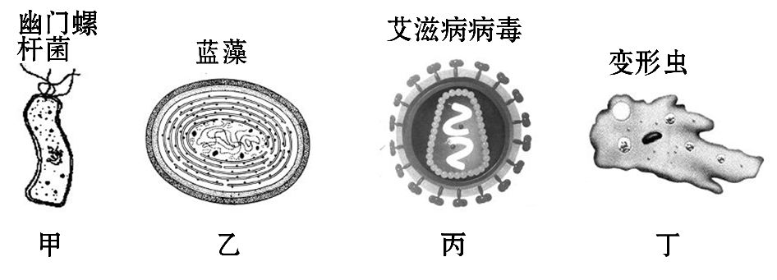
A.甲和乙的主要区别在于乙具有细胞壁
B.丙和丁的主要区别在于丙具有拟核
C.甲和丙的主要区别在于甲具有细胞结构
D.乙和丁的主要区别在于丁没有核膜
【解题指南】明确图中四种生物的结构特征：
(1)原核生物有细胞壁，无成形的细胞核。
(2)病毒无细胞结构。
(3)动物细胞具有细胞膜、细胞质和细胞核。
【解析】选C。甲和乙属于原核细胞，都具有细胞壁，故A项错误；丙是病毒，没有细胞结构，丁是原生动物细胞，丙与丁的主要区别是丁有细胞结构，故B项错误，同理C项正确；乙和丁的主要区别是乙没有核膜，丁没有细胞壁，故D项错误。
【补偿训练】颤藻与SARS病毒最根本的区别是( )
A.有无核膜 B.有无染色体
C.有无细胞结构 D.是否是生物
【解析】选C。颤藻属于原核生物，它与SARS病毒均无核膜，A错误。二者均无染色体，B错误。颤藻有细胞结构，SARS病毒无细胞结构，C正确。二者都是生物，D错误。
二、非选择题(共20分)
6.据图示回答下列问题：
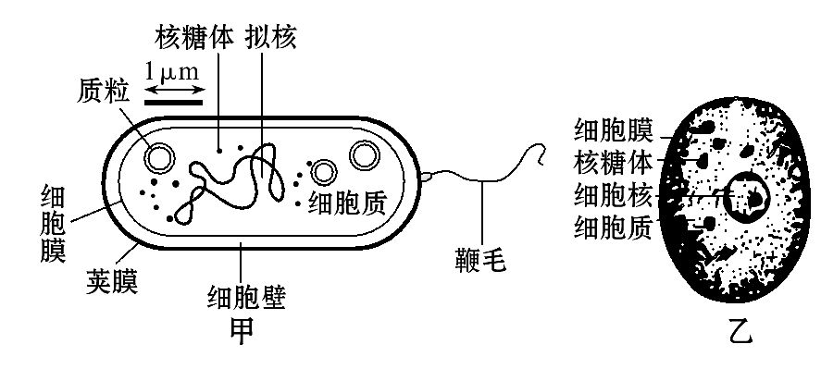
(1)甲、乙两图中属于原核细胞的是 ，属于真核细胞的是 。判断的主要依据为 。
(2)甲、乙两细胞的统一性表现在 。
(3)甲、乙两细胞的差异性表现在甲无 、 而乙有；甲只有 而乙还有其他细胞器。
【解析】(1)图甲与图乙的区别在于甲没有以核膜为界限的细胞核，是原核细胞，而乙具有以核膜为界限的细胞核，是真核细胞；(2)甲、乙两细胞的统一性表现在都有细胞膜、细胞质、核糖体和DNA分子；(3)甲、乙两细胞的差异性表现在原核细胞没有以核膜为界限的细胞核，同时只有核糖体，而真核细胞有细胞核和众多的细胞器。
答案：(1)甲 乙 甲无以核膜为界限的细胞核而乙有
(2)都有细胞膜、细胞质、核糖体和DNA分子
(3)核膜 染色体 核糖体
关闭Word文档返回原板块

